Manual Prosedur
pengajuan aktif kembali STUDI

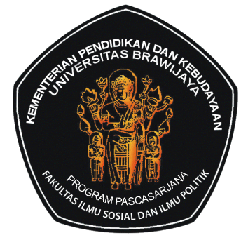

PROGAM STUDI MAGISTER ILMU SOSIAL
FAKULTAS ILMU SOSIAL DAN ILMU POLIITK
UNIVERSITAS BRAWIJAYA
MALANG
2014
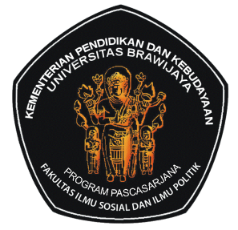

Manual Prosedur
Pengajuan Aktif Kembali Studi
Program Studi Magister Ilmu Sosial
Fakultas Ilmu Sosial dan Ilmu Politik
Universitas Brawijaya

Kode Dokumen | : | 01100 xxxx
Revisi | : | -
Tanggal | : | 6 Oktober 2014
Diajukan oleh | : | Sekretaris Program Pascasarjana  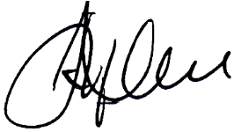  Dr. Sholih Mu’adi, SH,M.Si
Dikendalikan oleh | : | Komite Penjaminan Mutu
Disetujui oleh | : | 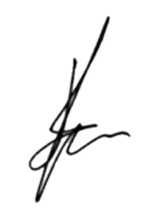  Dekan  Prof. Dr. Ir. Darsono Wisadirana, MS

KATA PENGANTAR

Manual Prosedur Pengajuan Aktif Kembali menjelaskan prosedur yang harus dilakukan oleh Mahasiswa Magister Ilmu Sosial untuk memproses pengajuan aktif kembali setelah cuti akademik.

Malang, 6 Oktober 2014
Dekan,

Prof.Dr.Ir.Darsono Wisadirana,MS
NIP. 195612271983121001

Daftar Isi

Halaman Judul 1

Lembar Pengesahan 2

Kata Pengantar 3

Daftar Isi 4
- Tujuan 5
- Referensi 5
- Ruang Lingkup 5
- Pihak yang terkait 5
- Garis Besar Prosedur 5
- Diagram Alir 6

Tujuan
Manual prosedur Pengajuan Aktif Kembali ini disusun sebagai pedoman tentang tahapan yang harus dilakukan oleh Mahasiswa Magister Ilmu Sosial dalam memproses pengajuan aktif kembali setelah cuti akademik

Referensi
- SK Dekan FISIP-UB No.064/SK/2011 tentang Buku Pedoman Akademik FISIP-UB TA- 2011/2012
- Standar Nasional Indonesia (SNI), Sistem Manajemen Mutu (SMM) – Persyaratan ISO 9001:2008, Badan Standardisasi Nasional

Ruang Lingkup
Dimulai dari pengajuan permohonan aktif kembali oleh mahasiswa sampai dengan terbitnya surat keterangan aktif kembali dari Biro Administrasi Akademik dan Kemahasiswaan (BAAK) Universitas Brawijaya

Pihak yang Terkait
- BAAK
- Mahasiswa Magister Ilmu Sosial

Garis Besar Prosedur
- Mahasiswa membuat surat permohonan aktif kuliah kembali yang diajukan kepada Rektor dan dilampiri surat cuti akademik
- Rektor (melalui BAAK) membuat surat keterangan aktif kuliah kembali
- Mahasiswa dapat menggunakan surat keterangan aktif kuliah kembali untuk melakukan her regristasi administrasi dan her regristasi akademik

DIAGRAM ALIR
Mulai

Mahasiswa membuat surat permohonan aktif kuliah kembali yang diajukan kepada Rektor dan dilampiri surat cuti akademik
(1 hari)

Selesai

Mahasiswa melakukan her regristasi administrasi dan her regristasi akademik menggunakan surat keterangan aktif kuliah kembali
(1 hari)

Rektor (melalui BAAK) membuat surat keterangan aktif kuliah kembali
(3 hari)

